7. SINIF ELEKTRİK ENERJİSİ

* Gerilim ve akım arasındaki ilişki

**Ohm Yasası:** Sıcaklık sabit alındığında bir iletken telden geçen voltajın (V) akıma (I) oranı sabittir ve buna direnç (R) adı verilir.

**Potansiyel fark Akım İletkenin direnci**

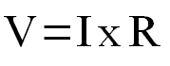

**Örnek:** Ohm Yasası’nı kullanarak aşağıdaki devrenin potansiyel farkını (V) bulalım.

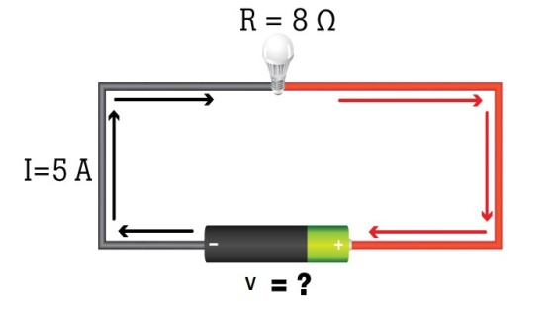

**V= I x R**

**V= 5x8**

**V= 40 volt**

**Seri bağlı devrelerde gerilim:**

Her bir direncin uçları arasındaki gerilim toplamı, üretecin uçları arasındaki gerilim eşittir.

V = V1 + V2 + V3

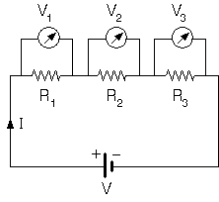

**Paralel bağlı devrelerde gerilim:**

K - L noktaları arasındaki potansiyel farkı ne ise, bütün dirençlerin uçları arasındaki de o kadardır.

V = V1 = V2 = V3

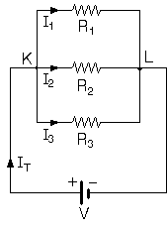

* Elektrik enerjisinin ısı ve ışık enerjisine dönüşümü

Elektrik akımının dirençli bir maddeden geçmesi ısıya yol açar. Bazen açığa çıkan ısı direncin parlamasına ve ışık yaymasına sebep olur.

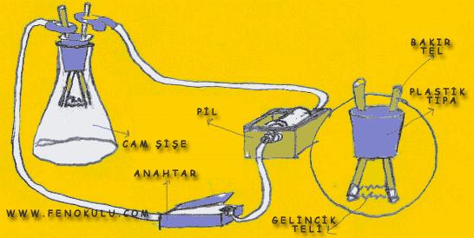 Günlük hayatımızda kullandığımız birçok araç bu ilkeyle çalışır.

Basit malzemeler kullanarak akkor telli lamba adını verdiğimiz ampul yapabiliriz.

**Elektrik akımı telin içinden geçmeye çalışırken telin direnci ile karşılaşır, tel akıma karşı direnç gösterdikçe ısınır, parlar ve dışarıya ısı ve ışık yayar.**

* Elektrik enerjisinin ısı ve ışık etkisinin teknolojideki kullanım alanları

Elektrikli fırınlarda, ütülerde, tost makinelerinde, elektrikli çay makinelerinde, elektrikli ısıtıcılarda bir telden geçen elektrik akımı telin ısınmasına sebep olur.

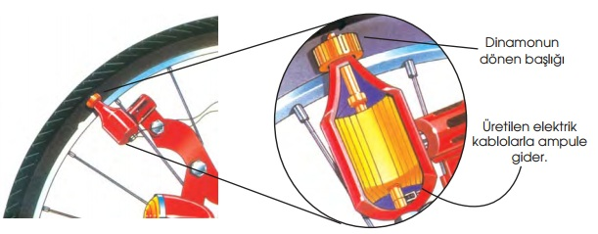

**Kısa devre:** Paralel bağlı devrelerde direnç küçüldükçe iletkenden geçen akım artar. Eğer direnç sıfır değerine yakınsa devredeki akımın tamamı o koldan geçer.

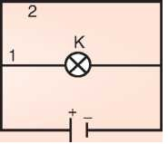

Resimdeki 2 numaralı telin direnci 1 numaralı telde bağlı olan ampulün direncine göre çok küçüktür. Akım her zaman kolay yolu seçer ve akımın tamamı 2 numaralı telden geçer.

**Sigorta:** elektrik devrelerinde elektrik iletim hatlarını kısa devre akımı ve fazla yüklere karşı korumak için kullanılan devre elemanıdır.

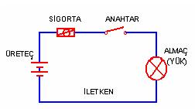Devreye seri olarak bağlanır.

Elektrik akımının düzensiz ya da araçları bozacak kadar fazla gelmesi durumlarında sigorta devreye girer ve aşırı ısınma ve yangın tehlikelerine karşı elektrik akımını keser.

* Elektrik enerjisinin hareket enerjisine dönüşümü

Elektrik enerjisi de diğer enerji çeşitlerinde olduğu gibi başka enerji çeşitlerine dönüşebilir. Elektrik enerjisi hareket enerjisine, hareket enerjisi elektrik enerjisine dönüşebilir.

Dinamonun tekerleğe değen kısmı bir çarktır. Çark döndükçe içindeki mıknatısı döndürür. Tel içinde dönen mıknatıs elektrik enerjisi üretir.

* Elektrik enerjisinin üretimi

Rüzgâr türbinleri, hidroelektrik santraller, jeotermal enerji, termik santraller, nükleer enerji günümüzde elektrik enerjisi üretiminde kullanılan sistemlerdir.

* Elektrik enerjisinin tasarrufu
* Enerji sınıfı A sınıfı olan elektrikli aletler tercih edilmeli
* Buzdolabının kapağı gereksiz ve uzun süre açılmamalı.
* Fırınlar çalışırken sürekli kapakları açılmamalı.
* Çamaşır ve bulaşık makineleri tam doldurulmadan çalıştırılmamalı.
* Elektrik süpürgesi içindeki toz torbası sıklıkla boşaltılmalı.
* Kullanılmayan bilgisayar, televizyon gibi aletlerin fişleri çekilmeli.
* Aydınlatma için tasarruflu ampuller tercih edilmeli.
* Gün ışığından mümkün olduğunca yararlanılmalı gerekmedikçe aydınlatma araçları kullanılmamalıdır.